«Полезное Питание – основа жизни»
Детское поликлиническое отделение № 12 СПб ГБУЗ ГП №37
Питание – сложный процесс поступления в организм пищевых веществ, переваривание и усвоение с целью обеспечения энергетических затрат и пластических процессов, протекающих в тканях организма. Главная задача питания – обеспечить энергетические потребности организма, то есть снабдить его необходимыми для жизнедеятельности веществами, витаминами и водой.
С древности врачи Востока знали, что все в мире есть энергия, и что без правильного её движения нет жизни и здоровья.
В основе рационального питания лежат 3 принципа:
- Энергетическое равновесие
- Сбалансированное питание
- Режим питания
Энергетическое равновесие означает энергетическую ценность суточного рациона питания, которая соответствует энергетическим затратам организма.
Сбалансированное питание:
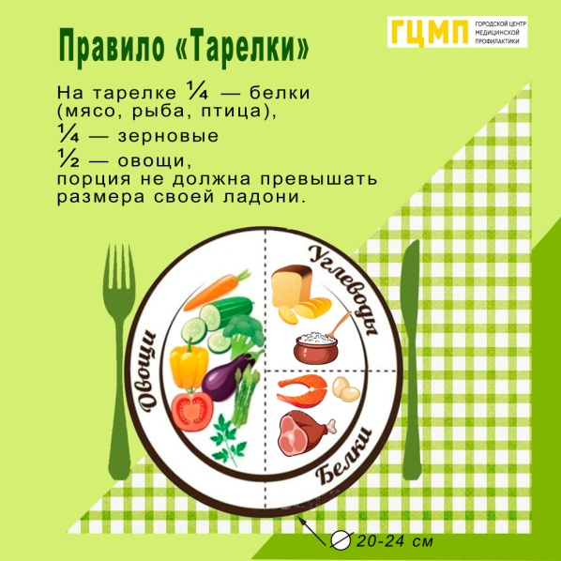
Каждый организм нуждается в строго определенном количестве пищевых веществ, которые должны поступать в строго определённых пропорциях. Белки, жиры, углеводы в том числе, клетчатка, минеральные вещества, и витамины имеют важное значение для правильного обмена веществ и обеспечения функционирования организма. Особенно это важно для растущего детского организма и в подростковом возрасте:
Белки – регулируют обмен веществ, стимулируют рост и развитие организма, основной строительный материал для тканей тела, источник синтеза гормонов, ферментов, участвуют в формировании иммунитета;
Жиры – энергетическое “депо” организма, основной структурный компонент биологических мембран;
Углеводы – основной топливный материал для жизнедеятельности организма.
Витамины и минеральные вещества не являются источником энергии, но участвуют в усвоении энергии пищи, в регуляции процессов роста и развития организма.
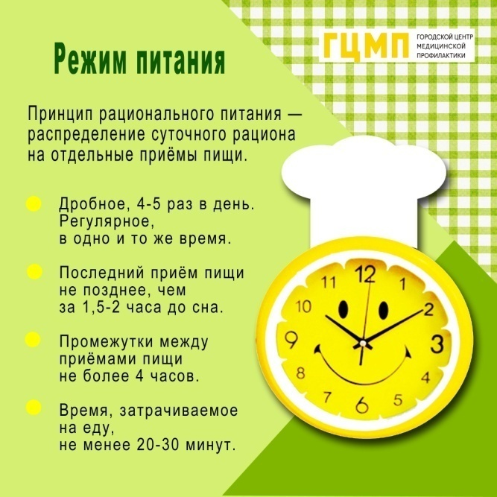
Третий принцип рационального питания – это соблюдение режима питания!
Принимать пищу не реже 3х-4х раз в день, особенно это важно для растущего организма.
Завтрак—самый важный прием пищи в течение дня. Хочется отметить, что школьники и подростки – студенты средних и высших учебных заведений, в основной массе, в настоящее время пренебрегают завтраком. Становится привычным и “модным” не завтракать, уходя на занятия. В результате отмечаются многочисленные обращения учащихся в медицинские кабинеты с жалобами на недомогание, головокружение, головную боль после 2го-3го уроков, что, зачастую, является результатом регулярного отсутствия завтрака. Вот почему все чаще и чаще в последнее время отмечаются явления анемии, астении и проблемы со стороны желудочно-кишечного тракта, поначалу, носящие функциональный характер, а при длительном нарушении режима питания приводит к хроническим заболеваниям.
При 4х разовом питании рекомендуется:
- 25% суточного рациона – на завтрак
- 35% – на обед
- 15% – на полдник
- 25%—на ужин
Промежуток между приёмами пищи должен быть не менее 4х часов.
В среднем, трапеза должна занимать 30 минут.
Не спешить при еде, есть медленно и с аппетитом.
Сигнал о насыщении пищи поступает в головной мозг через 20 минут.
Последний приём пищи должен быть не позднее, чем за 2-3 часа до сна.
Питание это одна из важнейших характеристик “спектра здоровья”. Неполноценное питание сказывается на способности к обучению школьников и студентов, влияет на качественные и количественные показатели роста и развития ребенка, подростка, на физическую, умственную активность. Нарушение питания тесно связано с появлениями множественных отклонений со стороны органов и систем организма.
Очень хочется напомнить родителям о важной “привычке” завтракать! Часто дети и их родители не демонстрируют грамотного, сознательного отношения к режиму питания.
В сегодняшней ситуации значительная часть детей страдает от неполноценности рационов питания. Это дефицит витаминов и других важных компонентов, преобладание в рационе углеводно-жирового компонента, над остатком животных белков, преобладание животных жиров и избытком простых углеводов (сахаров), недостаточным количеством пищевых волокон.
Полезные продукты для профилактики угревой сыпи:
- Фрукты: яблоки - лучшие фрукты.
- Овощи: морковь, огурцы, капуста, помидоры.
- Чёрный хлеб с отрубями, сухие ржаные хлебцы, каша, просо, коричневый рис, несладкие мюсли без фруктовых добавок.
- Орехи: арахис (не более 50гр в день).
- Нежирная рыба (белая, а не красная!): минтай, хек.
Полезные напитки для профилактики угревой сыпи:
- 100% соки, без консервантов и красителей – хороши соки для детского питания (ФрутоНяня).
- Очень полезен зелёный чай—лучше всех выводит токсины.
- Чистая вода (без газов).
Вредные продукты при угревой сыпи:
- Мучные, сладкие блюда (булки, макароны, картофель, шоколад, сахар, мороженное, конфеты, печенья, кексы, торты, пирожные).
- Острое, маринованное, копченое, колбасное, жаренное.
- Жирное: масло, сало, жирное мясо и птица
- Еда фаст-фуд – особенно картофель фри.
- Coca-Cola, Fanta, Sprite, Pepsi, Mirinda итд.
- Любой алкоголь, в том числе пиво.
- Все дешевые сокосодержащие напитки (содержание сока 5% и меньше).
- Чёрный чай, кофе.
Важно отметить, что все эти вредные продукты отрицательно сказываются в дальнейшем на репродуктивной функции молодёжи.

Дорогие родители, помните, что здоровье ваших детей зависит от культуры питания, которую вы им привьёте с самого раннего детства. Питание детей должно быть максимально разнообразным и включать все основные группы пищевых продуктов.
2022г

